Secretaria Geral

INDICAÇÃO

Indico à Sua Excelência a Senhora Ana Sheila Lemos de Andrade Prefeita Municipal, e à sua senhoria o Senhor Kairan Rocha, Secretário de Serviços Públicos, reposição de lâmpadas na Rua Alvaro do Vale no bairro Recreio.

À Sua Excelência a senhora Ana Sheila Lemos de Andrade
À Sua Senhoria o Senhor Kairan Rocha

JUSTIFICATIVA

Moradores procuram este vereador cobrando providências no sentido de proceder à reposição de lâmpadas por conta da grande escuridão que vem tomando conta das ruas do bairro, causando grandes transtornos, não só para os moradores mas para todos que trafegam pelo, colocando em risco constantes de assaltos.

Plenário Vereadora Carmem Lúcia, 31 de janeiro de 2023

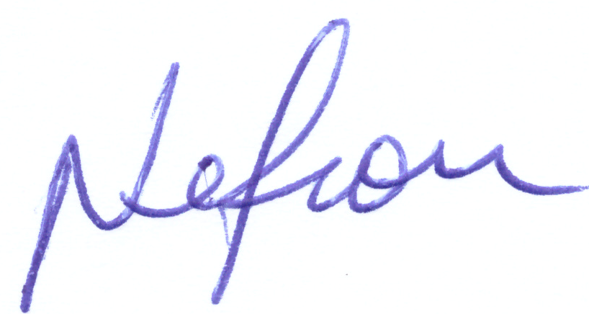

Nelson Vieira Santos
Vereador

